ĐÁP ÁN LÝ 10
ĐỀ A
I/ Lý thuyết
Câu 1 (2đ): + Phát biểu đúng định luật Húc (1đ)
+ Viết công thức (0,5đ)
+ Chú thích, đơn vị (0,5đ)
Câu 2 (2đ): +Điều kiện cân bằng của một vật rắn chịu tác dụng của 2 lực không song song (1đ)
+ Điều kiện cân bằng của một vật rắn chịu tác dụng của 3 lực không song song (1đ)
II/ Bài tập
Bài 1(1,5đ) a) PT: y = 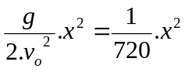 (0,5đ)
b) + thời gian: 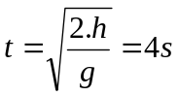 (0,5đ)
+ tầm xa: L= v_{o}.t = 240m (0,25đ)
+ vận tốc: v = 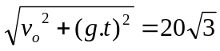m/s (0,25đ)
Bài 2 (1,5đ) a) + vẽ hình (0,25đ)
+ m₁.g = k.(l₁-l_{o}) (0,25đ)
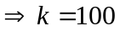N/m (0,25đ)
b) + (m₁+m₂).g = k (l₂-l_{o}) (0,25đ)
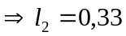m (0,5đ)
Bài 3(1,5đ): + phân tích lực: 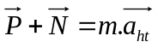 (0,5đ)
+ chiếu (+) : -P + N = m.a_{ht} (0,25đ)
+ suy ra : N = P + m.a_{ht} (0,25đ)
+ thay số : N = 14400 N (0,5đ)
Bài 4(1,5đ): a) + vẽ hình hoặc tính được a = 1 m/s² (0,25đ)
+ ĐL II Niuton: 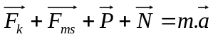
Chiếu suy ra kết quả : F_{k} = 2000 N (0,25đ)
b) 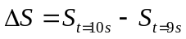 (0,25đ)
= 9,5 m (0,25đ)
c) tìm v₁ = 10 m/s
phân tích lực khi không còn lực kéo . tìm a₂ = -1 m/s²
suy ra : S = 50m (0,5đ)
HẾT
ĐỀ B
A/ Lý thuyết:
Câu 1 (2đ): + Phát biểu đúng lực hướng tâm (1đ)
+ Viết công thức (0,5đ)
+ Chú thích, đơn vị (0,5đ)
Câu 2 (2đ): + Momen lực đối với một trục quay (1đ)
+Viết công thức (0,5đ)
+ chú thích, đơn vị (0,5đ)
II/ Bài tập
Bài 1 (1,5đ) a) + vẽ hình (0,25đ)
+ m₁.g = k.(l₁-l_{o}) (0,25đ)
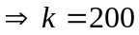N/m (0,25đ)
b) + m₂.g = k (l₂-l_{o}) (0,25đ)
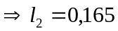m (0,5đ)
Bài 4(1,5đ): a) + vẽ hình hoặc tính được a = 0,8 m/s² (0,25đ)
+ ĐL II Niuton:
Chiếu suy ra kết quả : F_{k} = 6500 N (0,25đ)
b) 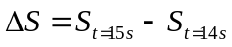 (0,25đ)
= 11,6 m (0,25đ)
c) phân tích lực khi không còn lực kéo . tìm a₂ = -0,5 m/s²
suy ra : S = 400m (0,5đ)
Bài 3(1,5đ) a) PT: y = 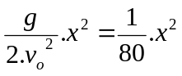 (0,5đ)
b) + thời gian: 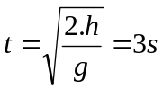 (0,5đ)
+ tầm xa: L= v_{o}.t = 60m (0,25đ)
+ vận tốc: v = 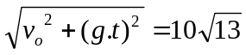m/s (0,25đ)

Bài 4(1,5đ): + phân tích lực: (0,5đ)
+ chiếu (+) : -P + N = m.a_{ht} (0,25đ)
+ suy ra : N = P + m.a_{ht} (0,25đ)
+ thay số : N = 36250 N (0,5đ)
HẾT

